 **107年藥物濫用防制人才培育計畫**

**臺北場(2)報名簡章**

一、培訓目的：為建構藥物濫用防制網絡，培育更多有藥物濫用防制宣導經驗之藥師，使之參與社區藥物濫用危害宣導活動，並鼓勵藥師走出藥局，投入社區守護、把關以及宣導管制藥品用藥安全及毒品危害。本課程經由實地觀摩，並藉由討論課程，更新藥師自身之藥物濫用防制知能，使之能傳達藥物濫用危害資訊予社區民眾，提升民眾自我防護能力，避免濫用藥物。

二、培訓對象：有藥物濫用防制宣導經驗之**藥師**。

三、主辦單位：衛生福利部食品藥物管理署

四、承辦單位：天翌管理顧問有限公司

五、培訓日期及地點：

日期：107年10月01日(星期一)

地點：法務部反毒陳展館&集思台大國際會議中心

六、培訓名額：培訓人員25至35人，實際培訓人數依主辦單位核定為準。

七、報名方式：

1. 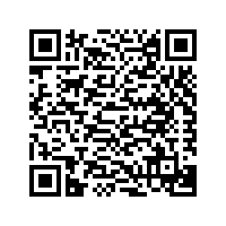網路報名:請至活動專屬網頁-活動報名頁面進行網路報名(活動專屬網頁：https://mof107et.weebly.com/)，或利用手機掃描報名網頁QR code進行報名，網路報名完成後，系統將自動寄發報名手續成功通知函，此信件僅表示您報名成功，惟**報名是否通過審核，仍以本公司通知為準**，將於活動辦理前以e-mail或電話通知是否通過審核。
2. 紙本報名:報名表(詳見附件)填妥後傳真至(02)2552-6773，並來電確認是否傳真成功。
3. 本公司將於課程開始前3日以e-mail寄發行前通知，恕不受理現場報名。

七、報名費用：所有課程皆免費。

八、報名聯絡人：張曼平 專員/楊文瑜 專員 (02)2552-3930。

九、學分(申請中)：藥師繼續教育課程學分認證，另亦提供公務人員終身學習時數認證。

十、活動課程皆提供交通接駁服務，請於報名系統中勾選接駁需求。

* 交通車接駁(實際接駁地點以行前通知為準)

集合地點：**台北火車站大廳東三門**

☆ 若遇颱風來襲，是否如期上課以政府公告為準，相關訊息可至107年藥物濫用防制人才培育計畫專屬網站(http://mof107et.weebly.com/)查詢。

十一、課程表及交通資訊：

1. 課程表

|  |  |
| --- | --- |
| 時間 | 課程 |
| 8:30-9:00 | 報到 |
| 9:00-12:00 | 藥物濫用防制實際觀摩 |
| 12:00-13:00 | 午餐及休息 |
| 13:00-15:00 | 結合實地觀摩體驗進行宣導策略分組實務討論 |
| 15:00-15:10 | 休息時間 |
| 15:10-16:00 | 多元藥物濫用防制宣導方式介紹 |
| 16:00-16:10 | 休息時間 |
| 16:10-17:00 | 藥物濫用現況與防制 |
| 17:00-17:20 | 綜合座談 |
| 17:20- | 賦歸 |

1. 交通資訊

**參訪**地點：法務部反毒陳展館(新北市新店區中華路74號)

**上課**地點：集思臺大會議中心(台北市大安區羅斯福路四段85號)

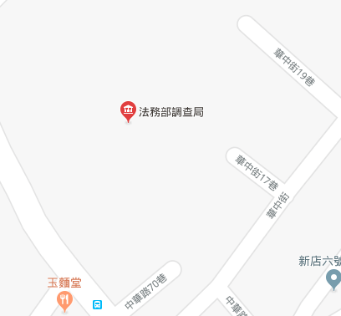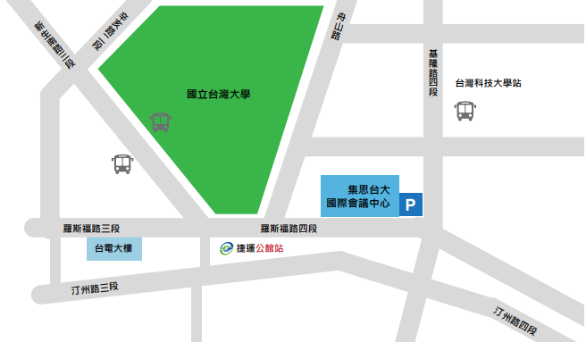

* 自行前往
* 法務部反毒陳展館
* 捷運新店區公所站1號出口步行約5分鐘。
* 集思臺大會議中心
* 捷運新店線公館站2號出口：2號出口左轉 (步行2分鐘)
* 捷運公館站(公車專用道-往西區方向)：0南、1、109、208、208(高架線)、208(區間車)、208(基河二期國宅線)
* 236、251、252、253、278、284、284(直行)、290、52、642、643、644、648、660、671、672、673
* 676、74、907、景美女中-榮總快速公車、棕12、綠11、綠13、藍28

**107年藥物濫用防制人才培育計畫-臺北場(2)報名表**

附件

|  |  |  |  |  |  |  |
| --- | --- | --- | --- | --- | --- | --- |
| 姓 名 |  | | 性別 | 男□  女□ | 身分證字號 | (保險及學分申請用) |
| 年 齡 | □≦30歲 □31-40歲 □41-50歲 □51-60歲 □大於60 歲及以上 | | | | | |
| 執業單位  (可複選) | □醫院 | □診所 | | |  | |
| □社區藥局 | □其他 | | |  | |
| 執業單位名稱(請寫全銜) |  | | | | | |
| 是否有藥物濫用防制宣導經驗 | □是(共______場次)  □否 | | | 宣導對象 | | (例:國中生、社區民眾......) |
| 宣導經驗的主題 | (若無經驗請跳過) | | | 宣導對象年齡 | |  |
| 受訓後是否連結社區資源，主動進行宣導活動? | □是  □否 | | | 電話(公) | |  |
| 聯絡手機 |  | | | E-mail | |  |
| 用餐習慣 | □ 葷食 □ 素食 | | | 學分需求 | | |
| 出生年月日 | (承保保險用) | | | 需藥師繼續教育學分 | | □ 需要  □ 不需要 |
| 交通接駁需求 | □ 需要 □ 不需要 | | | 需公務人員終身學習時數認證 | | □ 需要  □ 不需要 |
| 注意事項：   1. 報名單位遵守「個人資料保護法」第11條規定：個人資料蒐集之特定目的消失或期限屆滿時，應主動或依當事人之請求，刪除、停止處理或利用該個人資料。 2. 參訓當天將請您簽署「個人資料保護同意書」及「藥物濫用防制宣導同意書調查表」，若經您同意，您的資料將提送衛生福利部食品藥物管理署建立藥物濫用宣導人員資料庫。 3. 以上所有欄位皆須填寫完畢後，傳真至(02)2552-6773，並來電確認是否傳真成功，張曼平 (02)2552-3930。 | | | | | | |